

**Anotace**

DUM – pracovní list „In den Ferien“ procvičuje slovní zásobu týkající se cestování, t.j. jména států (+ předložková spojení), slovesa a podstatná jména vyjadřující činnosti typické pro dobu volna a prázdnin. Procvičuje reálie nejen německy mluvících zemí. Metodické pokyny jsou uvedeny u jednotlivých cvičení.

|  |
| --- |
| **In den Ferien** |

1. **Präpositionen**

Wohin möchtest du in den Ferien reisen / fahren / fliegen?

**!!!** wohin ⇨ Akkusativ

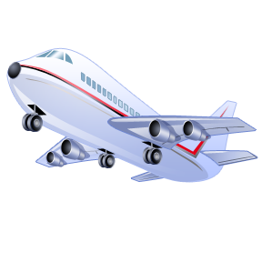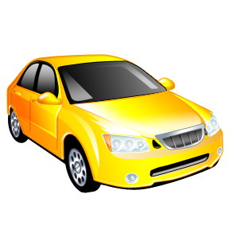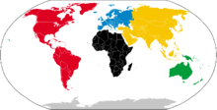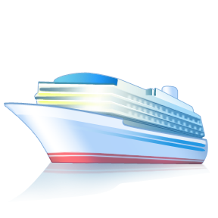

Arbeite nach dem Muster:

*Ich möchte nach Italien mit dem Auto fahren / reisen .*

*Ich möchte in die Tschechische Republik mit dem Flugzeug fliegen.*

Ergänze die passende Präposition und wenn es nötig ist, vergiss nicht den Artikel.

…………… Österreich, …………… Deutschland, …………… Griechenland, …………… Ungarn, …………… Spanien, ……………. Finnland, …………… Slowakei, …………… England, …………… Schweiz, …………… Kroatien, …………… Frankreich, …………… Italien, …………… Polen, …………….Norwegen

1. **Der Satz, die Wortstellung, die Konjugation**

Was möchtest du dort machen? Was nicht? Was möchtest du dort sehen / besuchen?

Ordne die Länder zu und schreibe die richtigen Sätze. Was passt zusammen?

1 Spanien – 2 Österreich – 3 Amerika – 4 Frankreich – 5 Italien – 6 Kroatien - 7 England

⭘ mein Deutsch verbessern, in den Alpen wandern, Prater besuchen

......................................................................................................................................................................................................................................................................................................................................................................................................

⭘ Paris fotografieren, Mona Lisa sehen, Museen besuchen

......................................................................................................................................................................................................................................................................................................................................................................................................

⭘ Englisch sprechen, Big Ben fotografieren, nach London fahren

......................................................................................................................................................................................................................................................................................................................................................................................................

⭘ im Meer baden, Fische essen, surfen

......................................................................................................................................................................................................................................................................................................................................................................................................

⭘ Eis und Pizza essen, Galerien besuchen, tauchen, in Roma fotografieren

......................................................................................................................................................................................................................................................................................................................................................................................................

⭘ Niagara sehen, Englisch lernen, Hamburger kaufen, Bruce Willis treffen

......................................................................................................................................................................................................................................................................................................................................................................................................

⭘ Corrida sehen, Barcelona besichtigen, Fuβball spielen

......................................................................................................................................................................................................................................................................................................................................................................................................

1. **Wortschatz**



Du packst deine Reisetasche. Was hast du in der Reisetasche? Was nimmst du mit?

Schreibe einzelne Vokabeln, vergiss den Artikel nicht.

★ Du fährst in ein Ferienlager mit Deutschunterricht.

....................................................................................................................................................................................................................................................................

★ Du fährst in ein Ferienlager am Meer.

....................................................................................................................................................................................................................................................................

★ Du besuchst deine Oma auf dem Lande.

....................................................................................................................................................................................................................................................................

★ Du machst Urlaub in den Alpen.

....................................................................................................................................................................................................................................................................

1. **Schreiben**

Schaue dich die Bilder an und schreibe deinen Eltern einen Brief, eine Ansichtskarte, in dem /in der du berichtest:

* + was Interessantes passiert ist
  + wie ist das Wetter
  + wie es dir geffält
  + worauf freust du dich noch

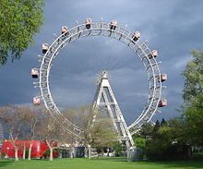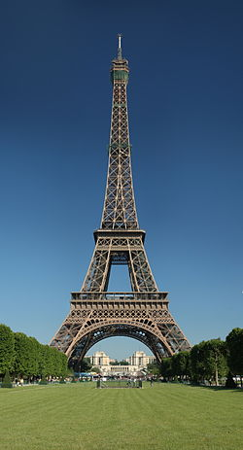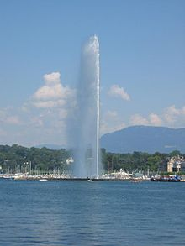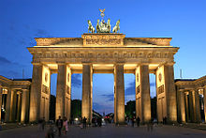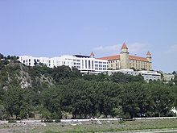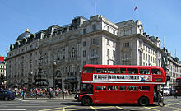

......................................................................................................................................................................................................................................................................................................................................................................................................................................................................................................................................................................................................................................................................................................................................................................................................................................................................................................................................................................................................................................................................................................................................................................................................................................................................................................................................................................................................................................................................................................................................................................................................................................................................................................................................................................................................................................................................................................................................................................................................................................................................................................................................................................................................................................................................................................................................................................................................................................................................................................................................................................................................................................................................................................................................................................................................................................................................................................................................................................................................................................................................................................................................................................................................................................................................................................................................................................................................................................................................................................................................................................................................................................................................................................................................................................................................................................................................................................................................................................................................................................................................................................................................................................................................................................................................................................................................................................................................................................................................................................................................................................................................................................................................................................................................................................................................................................................................................................................................................................................................................................................................................................................................................................................................................................................................................................................................................................................................................................................................................................................................................................................................................................................................................................................................................................

Lösung:

* **Präpositionen**

nach Österreich, nach Deutschland, nach Griechenland, nach Ungarn, nach Spanien, nach Finnland, in die Slowakei, nach England, in die Schweiz, nach Kroatien, nach Frankreich, nach Italien, nach Polen, nach Norwegen

* **Der Satz, die Wortstellung, die Konjugation**

❷ *mein Deutsch verbessern, in den Alpen wandern, Prater besuchen*

In Österreich möchte ich mein Deutsch verbessern. Ich kann in den Alpen wandern und in Wien Prater besuchen.

❹*Paris fotografieren, Mona Lisa sehen, Museen besuchen*

In Frankreich kann ich fotografieren. Ich möchte das Bild Mona Lisa sehen und viele Museen besuchen.

❼*Englisch sprechen, Big Ben fotografieren, nach London fahren*

In England möchte ich nach London fahren und Big Ben fotografieren und Englisch srechen.

❻*im Meer baden, Fische essen, surfen*

In Kroatien kann ich im Meer baden und surfen. In Restaurants möchte ich frische Fische essen.

❺*Eis und Pizza essen, Galerien besuchen, tauchen, in Roma fotografieren*

In Italien möchte ich Eis und Pizza essen. In Roma möchte ich fotografieren und Galerien besuchen. Im Meer in Italien kann ich tauchen.

❸Niagara sehen, Englisch lernen, Hamburger kaufen, Bruce Willis treffen

In Amerika kann ich Niagara sehen, Bruce Willis treffen. In Amerika möchte ich Hamburger kaufen und Englisch lernen.

❶Corrida sehen, Barcelona besichtigen, Fuβball spielen

In Spanien möchte ich Corrida sehen und Barcelona besichtigen. In Spanien kann ich Fuβball spielen.

**Zdroje:**

Fišarová O., Zbranková M.: Deutsch mit Max, 1. díl, nakl. Fraus 2006, 1. vydání, ISBN 80-7238-531-3

Obrázky galerie Klipart Microsoft Office 2003